《计算机网络》 课程考试试卷 卷（B）

一、选择题（每小题1.5分，共30分）
- 若信道的复用是以信息在一帧中的时间位置(时隙)来区分，不需要另外的信息头来标志信息的身分，则这种复用方式为 （ ）。
A. 异步时分复用 B. 频分多路复用 C. 同步时分复 D. 以上均不对
- 采用曼彻斯特编码，100Mbps传输速率所需要的调制速率为（ ）。
A. 200Mbaud B. 400Mbaud C. 50Mbaud D. 100MBaud
- 对于基带CSMA/CD而言，为了确保发送站点在传输时能检测到可能存在的冲突，数据帧的传输时延至少要等于信号传播时延的（ ）。
A. 1倍 B. 2倍 C. 4倍 D. 2.5倍
- 双绞线由两个具有绝缘保护层的铜导线按一定密度互相绞在一起组成，这样可以（ ）。
A. 降低成本 B. 降低信号干扰的程度 C. 提高传输速度 D. 无任何作用
- 要使模拟消息能够在数字信道上传输，须使用（ ）技术。
A. 调制解调 B. 脉码调制 C. 曼彻斯特编码 D. 调频
- EIA RS-232C是 （ ）层标准。
A. 物理层 B. 应用层 C. 运输层 D. 数据链路层
- 私网地址用于配置本地网络，下面的地址中，属于私网地址的是（ ）。
A. 100.0.0.0 B. 172.15.0.0 C. 192.168.0.0 D. 244.0.0.0
- 以下给出的地址中，不属于子网192.168.64.0/20的主机地址是 （ ）。
A. 192.168.78.17 B. 192.168.79.16 C. 192.168.82.14 D. 192.168.66.15
- 快速以太网物理层规范100BASE-TX 规定使用（ ）
A. 1对5类UTP，支持10M/100M自动协商
B. 1对5类UTP，不支持10M/100M自动协商
C. 2对5类UTP，支持10M/100M自动协商
D. 2对5类UTP，不支持10M/100M自动协商
- 浏览器与www服务器之间传输信息时使用的协议是（ ）
A . HTTP B. HTML C. FTP D. SNMP
- 在星型局域网结构中，连接文件服务器与工作站的设备是（ ）
A．网卡 B. 集线器 C 收发器 D. 网关
- E1载波的数据传输速率是（ ）
A 1 Mbps B 10Mbps C 1.544Mbps D 2.048Mbps
- ICMP报文是封装在（ ）里进行传输的，在网络中起到差错和拥塞控制的作用。
A HDLC B BPDU C TCP数据段 D IP数据报
- 以太网交换机的每个端口可以看做一个（ ）
A 冲突域 B 广播域 C 管理域 D 阻塞域
- FDDI 规定网络的传输媒体是（ ）
Ａ 非屏蔽双绞线 B 屏蔽双绞线 Ｃ光纤 Ｄ 同轴电缆
- 在ospf协议中，Hello分组用来（ ）
Ａ 建立邻居关系 Ｂ 选择指定路由器 Ｃ 构建源分部树 Ｄ 转发组播数据
- 为了确定网络层数据所经过的路由器的数目，应该使用的命令是（ ）
A ping Ｂ arp-a Ｃ tracert Ｄ telnet
- 用ｐｉｎｇ命令持续测试本机与路由器的连接时，使用ｐｉｎｇ命令中的（ ）参数
A –a Ｂ -ｎ Ｃ -ｔ Ｄ-ｌ
- 两台交互机用两根五类双绞线相连，要解决其通信问题，避免产生环路，需要启动（ ）技术。
A 源路由网桥 B 生成树网桥 C mac子层网桥 D 介质转换网桥
- 全双工以太网传输技术的特点是（ ）
Ａ 能同时发送和接收帧、不受CSMA/CD限制
B 能同时发送和接收帧、受CSMA/CD限制
C 不能同时发送和接收帧、受CSMA/CD限制
D 不能同时发送和接收帧 、不受CSMA/CD限制

二、名词解释题（每小题4分，共12分）
- 网络协议

- 信道容量

- 多路复用(Multiplexing)

三、简答与计算题（共43分）
- 局域网的特点是什么？（6分）

- 如图1所示为万维网的工作过程。客户端鼠标指向超链，超链的URL是http：//www.w3.org/protocols/http-ng/acticivity.html。请具体地说明用户点击鼠标后所发生的事件。（8分）
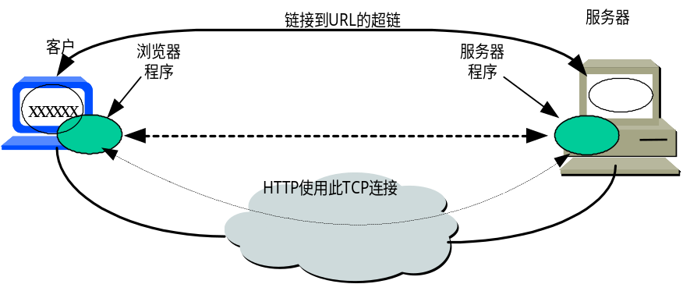
图1维网的工作过程

- 现有5个站分别连接在三个局域网上，并且用两个网桥连接起来，如图2所示。每一个网桥的两个端口号都标明在图上。在一开始，两个网桥中的转发表都是空的。以后有以下各站向其他的站发送了数据帧，即H₁发送给H₅，H₃发送给H₂，H₄发送给H₃，H₂发送给H₁。试将有关数据填写在表1中。（6分）
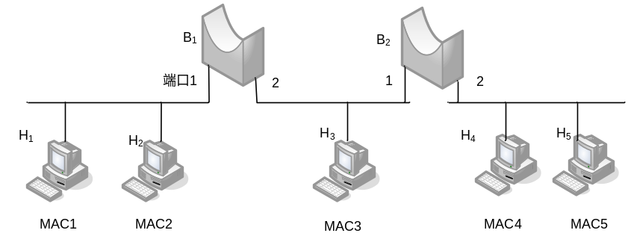
图2网桥连接示意图
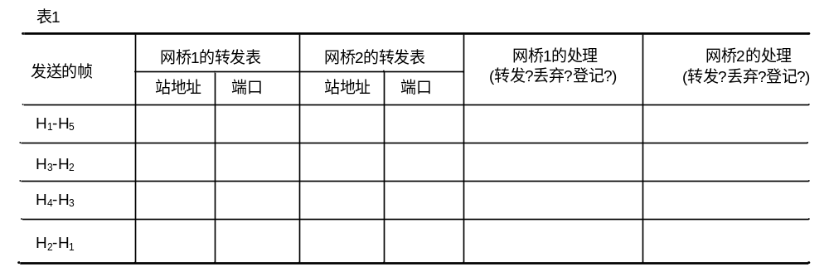

- 作为中间系统。转发器、网桥、路由器和网关有何区别？（8分）

- 收发两端之间的传输距离为1000km，信号在媒体上的传播速率为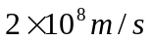。试计算以下两种情况的发送时延的传播时延：数据长度为10⁷bit,数据发送速率为100kb/s。（6分）

- 设某路由器建立了如下路由表（这三列分别是目的网络、子网掩码和下一跳路由器，若直接交付则最后一列表示应当从哪一个接口转发出去）：
128.96.39.0 255.255.255.128 接口0
128.96.39.128 255.255.255.128 接口1
128.96.40.0 255.255.255.128 R2
192.4.153.0 255.255.255.192 R3
*（默认） R4
现共收到5个分组，其目的站IP地址分别为：
（1）128.96.39.10 （2）128.96.40.12 （3）128.96.40.151
（4）192.4.153.17（5）192.4.153.90
试分别计算其下一跳，说明原因。（9分）

四、应用题（共15分）
阅读以下说明，回答问题1至问题4，将解答填入答题纸对应的解答栏内。
某学校欲构建校园网，根据实际情况，计划在校园总部采用有线网络和无线网络相结合的接入方式，校园分部通过Internet采用VPN技术与校园总部互联，该校园网的网络拓扑结构如图3所示。
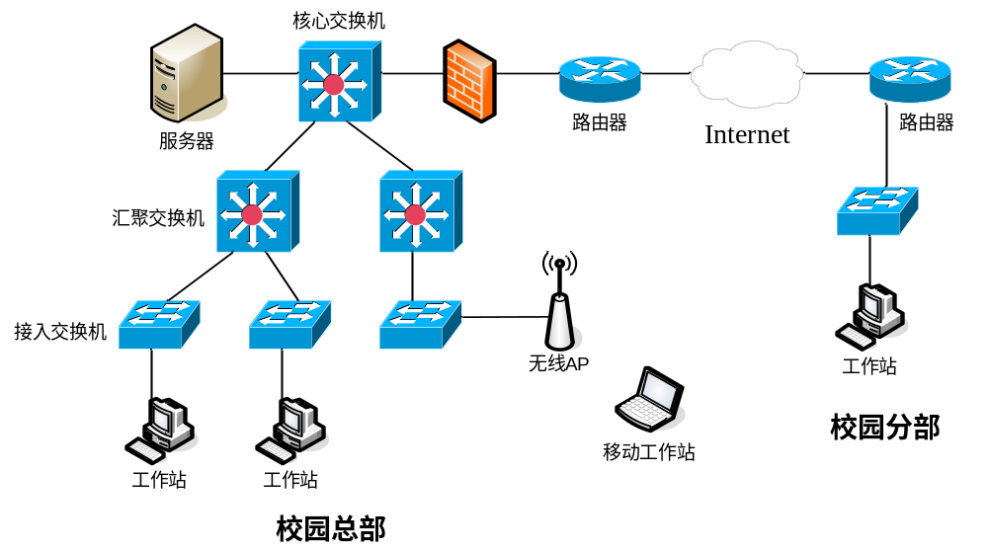
图3
【问题1】（7分）
从网络拓扑图中可以看出该校园网采用了分层设计结构，回答以下问题：
1、交换机按照所处的层次和完成的功能分为三种类型：核心交换机、汇聚交换机和接入交换机。下表是学校采购的三种交换机，请根据交换机的技术指标确定交换机的类型。在答题纸对应的解答栏内填写表2中（1）、（2）、（3）处对应的交换机类型（3分）
表2
交换机  类型 | 背板  带宽 | 转发速率 | 接口介质 | 电源  冗余 | 固定接口  数量
（1） | 1.2T | 285Mpps | 10/100/1000Base-T、1000FX | 1+1 | 无
（2） | 240G | 100Mpps | 1000FX | 无 | 20千兆光口
（3） | 19G | 6.6Mpps | 100Base-T、1000FX | 无 | 24百兆电口
2、该校园网根据需求使用ACL实现各个单位之间的访问控制，在能够实现预定功能的前提下，应将ACL交给 （4） 交换机实现，原因是 （5） 。（4分）
（4）A．核心层 B．汇聚层 C．接入层
（5）A．核心层提供高速数据转发
B．汇聚层提供访问控制功能
C．接入层连接用户设备
【问题2】（4分）
该校园网的部分区域采用了无线网络，请根据无线网络的技术原理回答以下问题：
1、校园网在部署无线网络时，采用了符合802.11g标准的无线网络设备，该校园网无线网络部分的最大数据速率为 （6） 。
（6）A．54Mb/s B．108 Mb/s C．11 Mb/s D．33 Mb/s
2、在学校学术报告厅内部署了多个无线AP，为了防止信号覆盖形成的干扰，应调整无线AP的 （7） 。
（7）A．SSID B．频道 C．工作模式 D．发射功率
【问题3】（2分）
如果校园本部和校园分部之间需要实现教学资源互访、办公自动化、财务系统互联等多种业务，该校园网应该选择 （8） VPN模式。
（8）A．IPSec B．SSL

